Wrocław, 21 sierpnia 2023 r.

Develia wybuduje drogę i ścieżkę pieszo-rowerową na wrocławskim Ołtaszynie
Wrocławski deweloper, który na Ołtaszynie realizuje osiedle Orawska Vita, rozbuduje lokalną infrastrukturę drogową. Oprócz remontu ul. Orawskiej i Łubinowej Develia wykona również długą ścieżkę pieszo-rowerową do ulic Koszyckiej i Spiskiej.
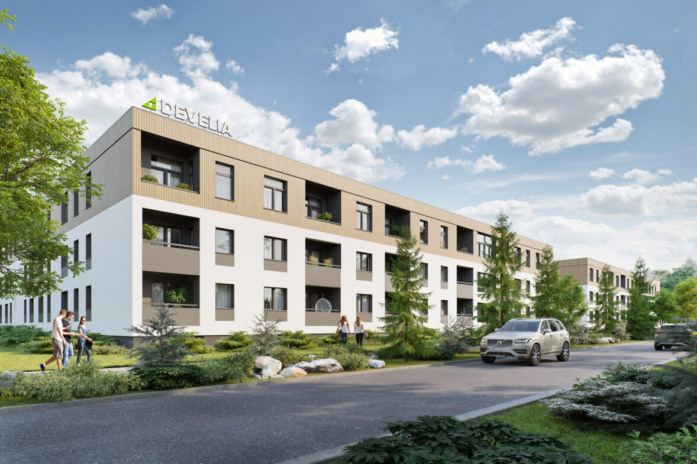
Osiedle Orawska Vita
W celu usprawnienia ruchu drogowego na terenie dzielnicy Develia wyremontuje i pokryje twardą nawierzchnią ulicę Łubinową na odcinku od ul. Orawskiej do Agrestowej. W ramach inwestycji zaplanowano także budowę chodnika oraz kompletnej infrastruktury technicznej. W II etapie powstanie długi ciąg dla pieszych i rowerzystów, ciągnący się aż do granicy z Borkiem i Gajem. Natomiast w kolejnym zaplanowano budowę łącznika w rejonie ul. Koszyckiej.
Orawska Vita to kolejny przykład miastotwórczej inwestycji, w której nie tylko zrealizujemy nowoczesne i komfortowe osiedle mieszkaniowe, ale także rozbudujemy lokalną infrastrukturę drogową, by usprawnić komunikację zarówno nowym mieszkańcom, jak i lokalnej społeczności. Zakres prac uzgodniliśmy wspólnie z władzami Miasta Wrocławia. Na ulicy Łubinowej i Orawskiej powstaną nowe nawierzchnie i długie ścieżki pieszo-rowerowe. Zadbamy także o komfort i bezpieczeństwo wszystkich mieszkańców, w tym tych najmłodszych, lokując przy ulicy nowe latarnie - zapowiada Mariusz Poławski, wiceprezes zarządu Develia S.A.
Orawska Vita to nowy projekt Develii we Wrocławiu, którego lokalizacja w zielonej części Ołtaszyna zapewni mieszkańcom spokój, ciszę i bliskość terenów zielonych przy zachowaniu dostępu do miejskich udogodnień. W I etapie osiedla powstaną 2 niskie budynki z 205 mieszkaniami o funkcjonalnych rozkładach oraz metrażach od 33 do 96 m kw. Wszystkie zostały zaprojektowane w taki sposób, aby możliwe było wydzielenie zacisznych stref do pracy zdalnej. Lokale na najwyższych kondygnacjach będą miały nawet do 4 metrów wysokości. Duże okna zagwarantują odpowiednie doświetlenie. Do każdego przypisane są także przestrzenie zewnętrzne w postaci balkonu, ogrodu zimowego lub ogródka. W budynkach zostaną zainstalowane cichobieżne windy, a mała liczba mieszkań na piętrze zapewni poczucie prywatności.
Mieszkańcy Orawska Vita będą mieli do dyspozycji podziemną halę garażową z 213 szerokimi miejscami postojowymi i 158 komórkami lokatorskimi. Odwiedzający ich goście zaparkują przy ul. Orawskiej na miejscach postojowych ogólnodostępnych. W projekcie położono duży nacisk na usprawnienia dla miłośników dwóch kółek. Na terenie osiedla znajdzie się rowerownia, boksy na jednoślady w podziemnej hali garażowej, a przed wybranymi klatkami schodowymi zainstalowane zostaną stacje naprawcze. Inwestycja dostosowana będzie do potrzeb osób z niepełnosprawnościami. Panele fotowoltaiczne oraz pompa ciepła zapewnią niższe rachunki za eksploatację części wspólnych.
Oprócz udogodnień dla rowerzystów, przygotowany przez pracownię Dziewoński-Łukaszewicz s.c. Architekci, projekt osiedla przewiduje rozwiązania, mające wspierać zacieśnianie dobrosąsiedzkich relacji i zapewniać odpoczynek od wielkomiejskiego zgiełku. Ruch pojazdów silnikowych będzie odbywał się poza terenem osiedla. Wewnętrzne dziedzińce i przestrzenie wokół budynków zostaną zadrzewione i zakrzewione. Mieszkańcy będą mogli spędzać wolny czas i spotykać się z sąsiadami w cieniu zielonych pergoli. Deweloper ustawi również ławki z możliwością solarnego ładowania telefonów i specjalne karmniki na książki, zachęcające do lektury na świeżym powietrzu. Rodziny z dziećmi docenią dwa nowoczesne place zabaw.
Ze względu na rozbudowaną infrastrukturę lokalną Ołtaszyn cieszy się dużym zainteresowaniem wśród osób poszukujących mieszkania we Wrocławiu. Działają tu liczne przedszkola i szkoły publiczne. Około 5 km od inwestycji funkcjonuje jedno z największych w Europie centrum handlowych – Aleja Bielany. W sąsiedztwie Orawska Vita można znaleźć sklepy sieci Lidl (700 m) oraz Biedronka (800 m). W okolicy znajduje się również ul. Zwycięska, na której nie brakuje cenionych restauracji, salonów spa, lokali usługowych i sklepików z regionalną żywnością.
Develia, która w ubiegłym roku obchodziła 15-lecie działalności, to jeden z największych deweloperów w Polsce. Firma zrealizowała 45 osiedli, składających się w sumie ze 129 etapów inwestycyjnych – to blisko 17 tys. mieszkań o powierzchni przeszło 924 tys. m kw. Dzięki bogatemu doświadczeniu i kadrze wysokiej klasy specjalistów Develia dostarcza swoim nabywcom nieruchomości mieszkaniowe o niezmiennie najwyższej jakości.

O DEVELII
Develia to jeden z największych deweloperów w Polsce, realizujący inwestycje mieszkaniowe oraz komercyjne w Warszawie, Wrocławiu, Krakowie, Gdańsku, Łodzi i Katowicach. Od 2007 r. Develia (poprzednio LC Corp) jest spółką notowaną na Giełdzie Papierów Wartościowych w Warszawie. W 2022 r. firma wypracowała 1067,9 mln zł przychodów ze sprzedaży i 231,8 mln zł skonsolidowanego zysku netto.

Kontakt dla mediów:

Mariusz Skowronek, Tauber Promotion
698 612 866, mskowronek@tauber.com.pl

